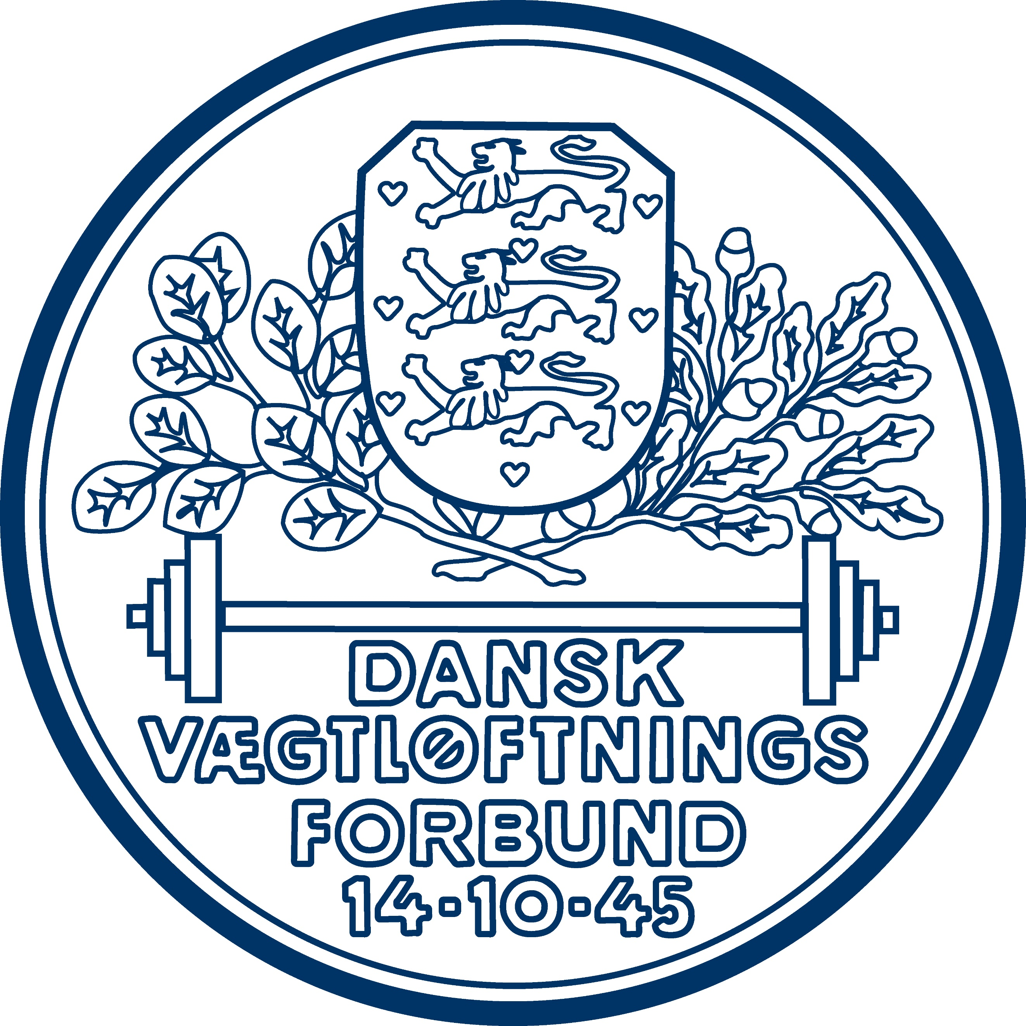

Dansk Vægtløftnings-Forbund søger en udviklingskonsulent på deltid

DVF er et af 62 specialforbund, der er medlem af Danmarks Idrætsforbund (DIF).

Vi søger en positiv, vedholdende og dynamisk person, der har lyst til at arbejde med udviklingen af vægtløftningssporten.
Du skal som udviklingskonsulent arbejde selvstændigt med mange og alsidige opgaver.

Dine vigtigste arbejdsområder bliver:
DVF har indgået en 4-årig aftale med DIF, hvor udviklingskonsulentens hovedarbejdsområder er:

- Organisationsudvikling
Der skal skabes en effektiv bestyrelse og et attraktivt bestyrelsesmiljø, gennem opgavebeskrivelser for både ansatte og bestyrelse.
- Klubudvikling og samarbejde
Eksisterende klubber skal styrkes, ved at skabe et fundament der bygger på en sund bredde og flere nøglepersoner, fx frivillige, trænere o. lign.
- Talentudvikling
Der skal udarbejdes en udviklingsstige for at sikre en langsigtet præstationsudvikling. Der skal bl.a. ske gennem efter- og uddannelse og skabe synergi mellem allerede eksisterende kompetencer blandt forbundets trænere.
Om dig:
- Du er energisk og struktureret.
- Du er troværdig og i stand til at tale med alle.
- Du har erfaring med projektledelse og -styring.
- Du har erfaring med organisationsudvikling og foreningslivet.
- Du er i stand til at implementere politiske beslutninger og strategier i samspil med forbundets interessenter.
- Du er kommunikativ stærk i både skrift og tale, har solidt kendskab til sociale medier.
- Du skal kunne begå dig politisk indenfor DVF og ud ad til i forhold DIF.
- Dygtig til at motivere mennesker og få dem til at se mulighederne.
- Du kan både igangsætte projekter og føre dem helt til dørs.
- Du har interesse for idræt.

Det er et krav at du har egen bil og ønsker at benytte den i dit arbejde, da der vil være kørsel i hele landet forbundet med jobbet. Der må forventes aftenarbejde i et væsentligt omfang, weekendarbejde kan forekomme.

Vi tilbyder:
Et selvstændigt og udviklende job med gode muligheder for personlig og faglig udvikling.
Der er tale om en deltidsstilling på 25 timer om ugen.
En fleksibel arbejdsplads, hvor du indgår i et konsulentteam med andre specialforbunds udviklingskonsulenter og fagfolk i et stærkt fagligt miljø i Idrættens Hus. Der refereres til faglig leder i DIF.
Tiltrædelse senest 1.10.2022, eller efter aftale.

Har du spørgsmål til stillingen, indhold og opgaver kan bestyrelsesformand Tina Facius kontaktes tlf. 21 26 51 42.

Yderligere spørgsmål: Kontakt venligst Sekretariatschef Helge Mogensen tlf. 20 27 35 33.

Ansøgningsfrist: d. 16. august, kun via mail til Helge Mogensen, DIF, hmg@dif.dk.
Dit primære arbejdssted vil afhænge af din geografiske placering, men der vil være krav om fremmøde i Idrættens Hus, hvor du vil mødes med andre konsulenter og det er også der, du finder din faglige og daglige leder. Idrættens Hus tilbyder adgang til styrketrænings-faciliteter, kantine og fagligt netværk.
Ansættelsessamtaler forventes at ske mellem 25. og 29. august 2022.
Lidt om os:
Om Dansk Vægtløftnings-Forbund:
Dansk Vægtløftnings-Forbund er et specialforbund under Danmarks Idrætsforbund med ca. 10.000 medlemmer, fordelt på 49 klubber i hele landet. Forbundet arbejder for at udbrede kendskabet til vægtløftningssporten. Unionen ledes af en valgt bestyrelse.

Ved at sende din ansøgning til ovennævnte e-mailadresse, accepterer du, at vi opbevarer din ansøgning samt de andre oplysninger, som du har sendt, indtil rekrutterings-processen er afsluttet, og i den efterfølgende periode, hvor vi mener, at din ansøgning er relevant for os, men aldrig mere end 6 måneder. Yderligere accepterer du, at du har læst og forstået ovenstående persondatapolitik samt giver samtykke af egen fri vilje til, at vi må indsamle og anvende dine oplysninger.

